FRONT END

* HEADER

Bagian yang error, dibuat seperti admin. ambil di table profile

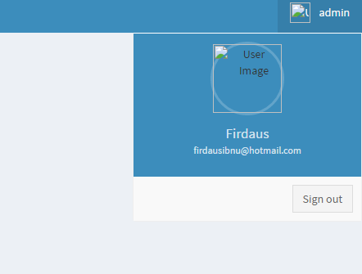

nanti user bisa edit profile nya, untuk mekanismenya kasih button edit profile disamping sign out terus pake modal aja. fieldnya sesuaiin sama yang di table profile.

* INFORMASI

Kalimatnya statis, yang dinamis :

info perkuliahan :

1. wajib / pilihan (field,: jenis_mk table mata kuliah).
2. bobot sks (field, total_sks, teori_sks, praktek_sks, table mata kuliah)

jadwal ujian :

1. tanggal uts dan uas (field, tanggal_ujian table jadwal ujian).

jadwal perkuliahan

1. Kode seksi (field kode seksi, table mata_kuliah)
2. Ruangan (L1 (Gedung Elektro) 209) (field: **tempat** table jadwal kuliah referensi ke table ref_ruang, field kode_ruang).
3. Download RPKPS (sesuai mata kuliah yang sedang login) => (field: rpkps, table mata_kuliah). type file: pdf / word.

*note : kalo rpkps belum di upload oleh admin, iconnya ganti dengan tulisan, RPKPS belum ada.

* MATERI

List Materi (yang gambar).

1. gambarnya

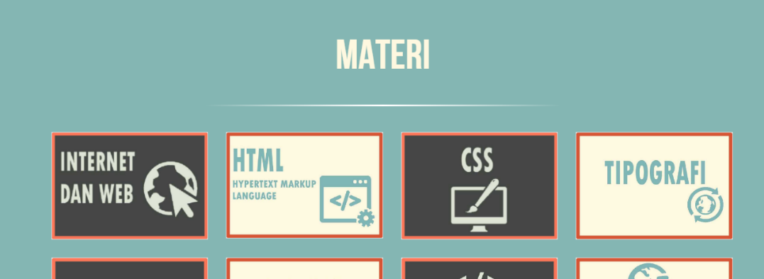

dari table materi field img_materi.

1. point materi

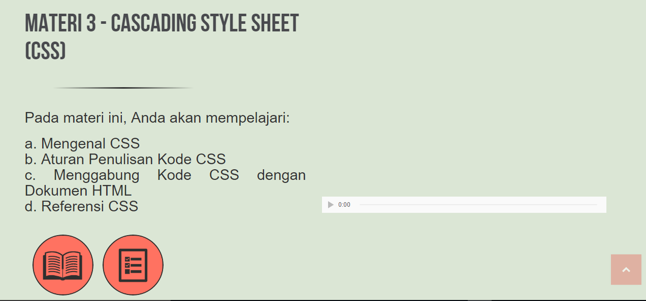

Dari table materi, field:

1. judul_materi
2. materi (untuk yang tombol download materi)
3. tugas (untuk yang tombol download tugas)
4. video_materi (untuk video materi)
5. List materi (pada materi ini, anda akan mempelajari)
   1. dari table materi field point materi.

*kasus :

a. jika tugas / materi ada (buttonnya muncul)

b. jika video ada video muncul, kalo ga ada yang muncul img_materi ditempat video.

c. tipe file materi word / pdf

d. banyaknya materi tergantung yang ada didatabase (dibuat dinamis).

ADMIN

MENU

1. Management User
   1. List User
2. Mata Kuliah
   1. List Mata Kuliah
3. Jadwal
   1. Kuliah
   2. Ujian
4. Materi
   1. List Materi
5. Ruang
   1. List Ruang
6. Admin Management User (kadaus aja yang urus ini agak ribet soalnya).
7. Mata Kuliah

List Mata Kuliah (table mata_kuliah)

1. Tampilin data
2. Edit Data
3. Apus data

*Kalo ada file nya, jika edit file ke replace, kalo apus file ke hapus.

3. Jadwal

Kuliah :

* 1. Tampilin data (sesuai yang ditable jadwal_kuliah)

Yang ditampilin (didatatable) :

* + 1. no
    2. Kode Seksi
    3. Ruangan (nama_ruangan) ref ke table ref_ruang
    4. jam mulai
    5. jam selesai
  1. Edit Data
  2. Apus data

Flow tambah data jadwal kuliah :

1. pilih dulu mata_kuliah yang udah ada dan yang mau ditambahin jadwalnya. (get dari db table mata_kuliah)
2. setelah itu baru buka modal add nya.

Ujian :

* 1. Tampilin data (sesuai yang ditable jadwal_ujian)

Yang ditampilin (didatatable) :

* + 1. no
    2. Kode Seksi
    3. nama_ujian (referensi ke table ref_ujian)
    4. tanggal ujian
  1. Edit Data
  2. Apus data

Flow tambah data jadwal kuliah :

1. pilih dulu mata_kuliah yang udah ada dan yang mau ditambahin jadwalnya. (get dari db table mata_kuliah)
2. setelah itu baru buka modal add nya.
3. List Materi
   1. Tampilin data (sesuai yang ditable materi)

Yang ditampilin (didatatable) :

* + 1. no
    2. Kode Seksi
    3. Judul Materi
    4. point materi (tambahin aja kalo ga ada didatabase, type nya longtext aja fie, nama fieldnya point_materi)
    5. file Materi (field materi)
    6. file tugas (field tugas)
    7. img materi (ukurannya disesuaikan, jangan terlalu gede, jangan terlalu kecil)
    8. video
  1. Edit Data
  2. Apus data

Flow tambah data marteri:

1. pilih dulu mata_kuliah yang udah ada dan yang mau ditambahin materi nya. (get dari db table mata_kuliah)
2. setelah itu baru buka modal add nya.
3. Kalo ada file/img/video nya, jika edit file ke replace, kalo apus file ke hapus.
4. Ruang
   1. Tampilin data (sesuai yang ditable ref_ruang)

Yang ditampilin (didatatable) :

* + 1. no
    2. Kode Ruang (sesuai aja ama panjang tipe datanya didatabase) contoh (L201)
    3. Nama ruang (deskripsi)
  1. Edit Data
  2. Apus data

Logic LOGIN

Bikinin Login terpisah ya antara admin dan user

1. kalo admin fieldnya cukup : username sama password, suskses redirect ke admin.
2. kalo user fieldnya : username, password, mata kuliah (dropdown) ambil dari table mata_kuliah field mata_kuliah, sukses redirect ke frontend. (kan udah ada tambahin field mata_kuliah aja ya :D)
3. table user untuk cek username password
4. terus ke table mk user untuk cek dimana mk yang terdaftar

Keliatannya emang banyak. tapi kelar satu modul, sisanya tinggal copas :D

Semangat RIZDA !

Deadline Jumat 25-November-2016 tengah malem.

kalo selesai semua kak daus kasih bonus nanti diluar yang 3 juta. tapi nunggu kadaus gajian ya bulan depan :D

-HALLO diklik muncul modal data user (nama, email,photo) dan edit profile

- penamaan file kode_seksi_namafile

- kalo video

atau materi

kode-seksi_materi-keberapa_judul_materi

5235_1_belajar-html